南京移动201309教师活动
- 充值送话费活动
活动档次 | 预存话费 | 赠送金额 | 首次到账 | 剩余话费 | 协议期 | 每月返还 | 最低消费 | 最低消费达标后释放相应话费，不达标，次月不补齐至最低消费，也不释放相应话费。
充100送100 | 100 | 100 | 50 | 150 | 10 | 15 | 40 | 最低消费达标后释放相应话费，不达标，次月不补齐至最低消费，也不释放相应话费。
充100送200 | 100 | 200 | 60 | 240 | 12 | 20 | 40 | 最低消费达标后释放相应话费，不达标，次月不补齐至最低消费，也不释放相应话费。
充200送300 | 200 | 300 | 200 | 300 | 12 | 25 | 80 | 最低消费达标后释放相应话费，不达标，次月不补齐至最低消费，也不释放相应话费。
充300送500 | 300 | 500 | 260 | 540 | 12 | 45 | 120 | 最低消费达标后释放相应话费，不达标，次月不补齐至最低消费，也不释放相应话费。
注：号码中有20元封顶套餐的用户不能参加
二、终端活动
充200送中兴U793智能手机一台，另赠送200元话费，赠送的200元分10个月返还，每月返20元，活动期间最低消费为20元，需开通10—200元国内移动数据流量套餐。
此活动与任何活动都不冲突包括本次充值送话费活动。注：号码中有20元封顶套餐的用户不能参加。
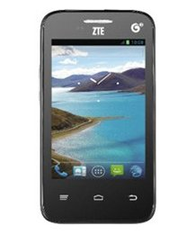
主屏大小：3.5英寸
摄像头像素：200万
操作系统：Android OS 2.3
支持蓝牙、MP3、wifi
处理器 1.0GHZ
屏幕色彩：26万
最大容量：最大支持32GB扩展
活动详询移动校园经理 刘爱玲13901583934

